Винотерапия. 5 причин, почему вино не только можно, но и нужно пить.

Винотерапия. 5 причин, почему вино не только можно, но и нужно пить.

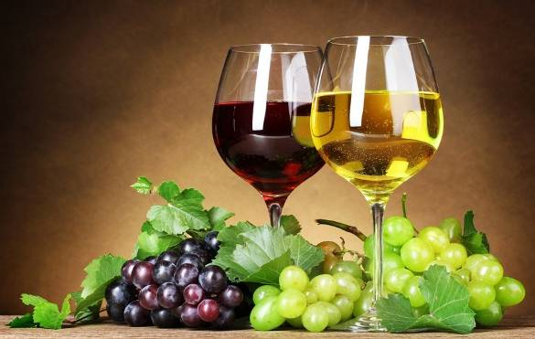
«Пить или не пить?» Мы часто задаемся этим вопросом, вовсе не думая о философии, а исключительно о своем здоровье. С одной стороны, вино хоть и божественный напиток, но все-таки алкогольный. А алкоголь – это вред. С другой стороны, французы ежедневно выпивают пару бокалов и прекрасно себя чувствуют. И при этом от инфарктов умирают реже.
Какая же истина в виноградном нектаре? Польза или вред? Врачи и ученые к единому мнению так и не пришли, но исследования провели и установили факты. И факты эти таковы: хорошее вино в небольших дозах – это полезно! Конечно, тут важно не переусердствовать: умеренность – главный ключ к здоровью. А теперь по порядку..
Вино имеет уникальный состав, компоненты которого положительно влияют на организм.
1. Этиловый спирт
Содержащийся в сухом вине, этиловый спирт — легкий алкоголь. 250 г вина в сутки для мужчины и 125 г для женщины уменьшат последствия стресса, защитят сосуды от атеросклеротических бляшек, а организм от воздействия вредных излучений.
2. Микроэлементы
Калий, магний, натрий, кальций, фосфор, железо и пр. необходимы для правильного хода биохимических процессов, а йод и фтор для щитовидной железы и зубной эмали. Кстати, по мере выдерживания количество минералов в вине уменьшается — они выпадают в осадок в виде винного камня.
3. Витамины
A, С, группы B, а также значительное количество витамина Р регулируют обмен веществ и поддерживают слаженную работу органов и систем. В отличив от минеральных веществ, с возрастом вина количество витаминов в нем возрастает.
4. Биологически активные вещества
Биофлавоноиды (катехины, антоцианы, танины, ресвератрол) придают вину цвет, терпкость и способность укреплять стенки сосудов, препятствовать образованию тромбов, снижать кровяное давление и тормозить рост раковых клеток. Кроме этого, биофлавоноиды блокируют свободные радикалы, повреждающие клетки и ускоряющие старение организма, а по некоторым данным, способны подавлять размножение вируса герпеса. Кстати, биофлавоноидов в красном вине в 20 раз больше, чем в белом.
5. Органические кислоты
Винная, яблочная, щавелевая, янтарная, лимонная и пр. Именно благодаря им вино обладает вкусом, а также бактерицидными и противомикробными свойствами.
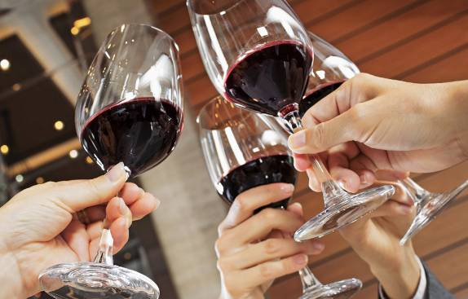
★ Напоследок ★
Лечение вином — энотерапия — не дань моде. Раньше вином поили раненых и истощенных, обрабатывали раны, лечили инфекции и укусы ядовитых змей. А два века назад вина назначали доктора в больницах: белые — от сердца, красные терпкие — от расстройства желудка, а красные сладкие — от анемии.
Пейте вино на здоровье,но помните всё полезно в меру. Берегите себя и своих близких.

http://xochu-vse-znat.ru/zdorove/vinoterapiya-5-prichin-pochemu-vino-ne-tolko-mozhno-no-i-nuzhno-pit.html?utm_source=fb-mypage&utm_medium=fb-mypage-vinoterapiya-5-prichin-pochemu-vino-ne-tolko-mozhno-no-i-nuzhno-pit&utm_campaign=fb-mypage-vinoterapiya-5-prichin-pochemu-vino-ne-tolko-mozhno-no-i-nuzhno-pit

2017-04-17
Дал на Фейсбук страница Зохаровой Ольги
И это таки да, о чём я давненько уже говорю и исполняю реально.
Каждый третий четверг ноября отмечается Международный день философии и Всемирный праздник молодого вина Божоле Нуво (Beaujolais Nouveau)
http://krivoshchekov.at.ua/news/segodnja_20_nojabrja_otmechaetsja_mezhdunarodnyj_vsemirnyj_den_filosofii/2016-11-19-119#

